**Лабораторная работа №8**

**Тема:** Блок-схема.  
**Мета:** Навчитися будувати Блок-схеми.

**Індивідуальне завдання**

1. Зробити схему алгоритмів згідно з ГОСТ. Схеми алгоритмів повинні бути відокремленими файлами в форматі .png

**Хід роботи**

1. Зробив блок-схему для програми яка визначає, скільки серед заданої послідовності чисел таких пар, у котрих перше число менше наступного, використовуючи функцію з варіативною кількістю аргументів.

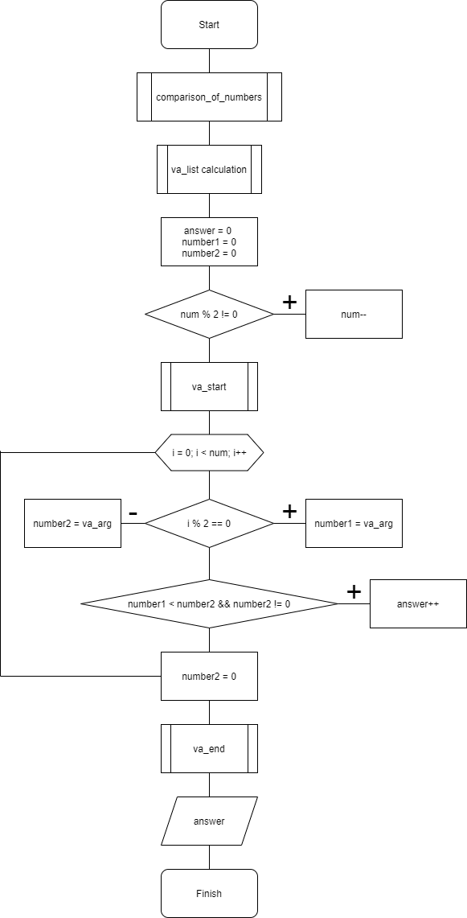

Рисунок 1 - Блок-схема програми

1. Код програми

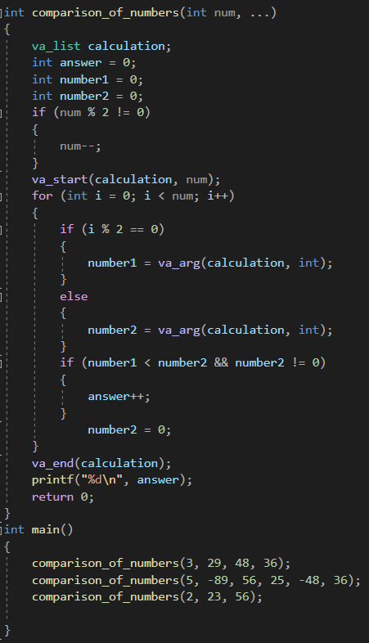

Рисунок 2 - Код програми

**Висновок:** Навчився будувати Блок-схеми